

El Consejo de Administración u organismo competente de la entidad asociada: __________ Con Nit. ____________ en su reunión del día _____del mes_______ del año _______, según consta en el acta No. ________, determinó inscribir como representante a la Asamblea General Ordinaria a ________________________________________, identificado (a) con cédula de ciudadanía N° __________ quien actualmente ocupa el cargo de ________________________________.

Para constancia firma:

__________________________________
Secretario Consejo de Administración u
Organismo Equivalente

Fecha _______________________

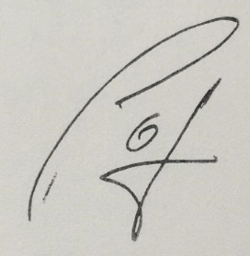
FORMATO 1. Favor diligenciar y adicionar el sello institucional. El nombre de quien firma (Secretario del Consejo de Administración u Organismo de Dirección equivalente), debe estar legible.

